Веневское муниципальное детское

образовательное учреждение

детский сад № 5 комбинированного вида

**Непосредственно-образовательная деятельность.**

**Познавательное развитие.**

**Формирование первичных представлений**

**о мире и природе**

**во второй младшей группе.**

***Тема: «Животные и их детеныши»***

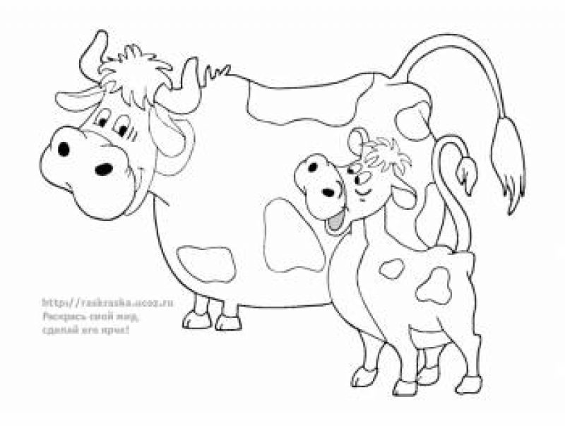

**Подготовила: воспитатель Зимина Л.А.**

**2014 – 2015 уч.г.**

**НОД «Домашние животные и их детеныши»**

**Непосредственной образовательной деятельности детей во 2 младшей группе по формированию первичных представлений о мире и природе, тема: «Домашние животные и их детеныши».**

Дата проведения: 07.11.2014 г.

Интеграция образовательных областей: «Познание», «Коммуникация», «Игра».

Цель: Развитие познавательного интереса к окружающему миру, формирование представлений о домашних животных.

Задачи:

*Образовательные:* Научить детей различать по внешнему виду и называть наиболее  распространенных домашних животных. Сформировать представление о животном, его внешнем виде, питании и его детеныше.

*Развивающие:* Развивать понимание речи, мышление, память, внимание, наблюдательность.

*Речевые:* Способствовать освоению диалоговой речи,  обогатить словарный запас детей.

*Воспитательные:* Воспитывать любовь к домашним животным, их значимости в жизни человека, любознательности.

*Демонстрационный материал:*

1. Большой плакат с изображением домашних животных и их детенышей (корова, лошадь, баран, собака, кошка).

2. Макеты или игрушки домашних животных (корова, лошадь, баран, собака, кошка).

*Раздаточный материал:*

Картинки с  изображением домашних животных на каждом столе и карточки с изображением детенышей домашних животных на каждого ребенка.

*Методические приемы:* игровая ситуация, беседа-диалог, дидактическая игра «Домашние животные и их детеныши», физкультминутка, подведение итогов.

*Предварительная работа:*

1. Рассматривание иллюстрации из серии детских книжечек с изображением домашних животных и их детенышей.

2. Чтение сказок «Волк и семеро козлят», «Зимовье зверей».

Источники:

* <http://referatcomp.ru/4-kurs/nod-domashnie-zhivotnye-i-ih-detenyshi/>
* С.А. Васильева, В.И. Мирясова «Тематический словарь в картинках» Москва, «Школьная пресса», 2005г.
* М.Ю. Картушина «Русские народные праздники в детском саду». М., ТЦ Сфера, 2006г.

*Ход НОД*

*Дети сидят на стульях полукругом. Воспитатель сидит перед ними.*

***Воспитатель.***  Ребята, сегодня к нам пришли гости. Давайте поздороваемся с ними.

*Воспитатель ставит на стол перед детьми макеты домашних животных корову, лошадь, барана, собаку и кошку.*

***Воспитатель.***  Ребята, к нам в гости пришли домашние животные, а домашними они называются, потому что живут рядом с человеком, рядом с его домом. Человек за ними ухаживает, кормит, а взамен они дают нам очень много полезного. Давайте послушаем наших гостей.

*Воспитатель берет в руку макет коровы.*

***Корова.*** Ребята, я корова я живу в хлеву, пасусь на лугу и ем траву, а зимой человек кормит меня сеном, взамен я даю вам ребята очень вкусное молочко.

***Воспитатель.*** Ребята, а как говорит корова, давайте помычим.

***Дети хором***. Мууу…

*Воспитатель берет в руку макет барана*.

***Баран***.   Ребята, а меня называют баран, я тоже люблю кушать траву или сено, а вам ребята я даю густую шерсть, из которой вам вяжут теплые носочки, рукавички и шарфики.

***Воспитатель.*** Ребята, а баран говорит беее….

***Дети хором.*** Беее…

*Воспитатель берет в руку макет лошади.*

***Лошадь***. А я лошадь, я живу в стойле, ем сено, человек за мной ухаживает, а я взамен вожу его верхом на своей спине.

*Дети и воспитатель произносят* иго-го…

***Воспитатель берет в руку макет кошки и собаки.***

***Кошка и собака.*** А мы кошка и собака, мы живем с человеком очень близко, я собака живу в конуре и охраняю дом от чужих людей, я очень люблю  косточки; а я кошка, меня кормят молочком, а я ловлю мышей, чтобы они не портили запасы.

*Дети и воспитатель произносят  как кошка и собака* : мяу…, гав-гав…

***Воспитатель.***  Ребята, а давайте теперь поиграем, выходите все ко мне. Воспитатель предлагает детям встать в круг и проводит подвижную игру «Теленок».  Координация движений в сочетании с речью.

Бу-бу, (Два прыжка на двух ногах вместе)

Я рогатый. (Показывают «рожки» из пальчиков).

Бу-бу, (Два прыжка на двух ногах вместе)

Я хвостатый. (Показывают «хвостик»: отводят руку за спину).

Бу-бу, (Два прыжка на двух ногах вместе)

Я ушастый, (Показывают «ушки» из ладошек).

Бу-бу, (Два прыжка на двух ногах вместе)

Очень страшный. (Показывают «рожки» из пальчиков)

Бу-бу, (Два прыжка на двух ногах вместе)

Испугаю.( Топают).

Бу-бу, (Два прыжка на двух ногах вместе)

Забодаю. («Бодаются»).

***Воспитатель:*** Ребята, пока мыс вами играли, наши животные потеряли своих детенышей. Посмотрите,  мамы плачут, давайте им поможем.

*Детям предлагается сесть за столы. Воспитатель на каждый стол кладет изображение коровы, а детям раздает карточки с изображением всех детенышей.*

***Воспитатель.*** Ребята, кто это.

*Воспитатель по очереди спрашивает каждого ребенка, пробуждая отвечать индивидуально и хором.*

*Дети*. Корова.

***Воспитатель.*** Ребята поищите на своих карточках изображение детеныша коровы, и положите на стол рядом с коровой.

*Дети находят изображение теленка и выкладывают на стол, ребятам, которые затрудняются, воспитатель помогает.*

*Такое действие проводиться попеременно со всеми животными.*

***Воспитатель.*** Молодцы, ребята, вы сегодня славно потрудились, и корова решила вас угостить своим полезным, вкусным молочком. Всех детей угощаем молоком.